Дистанционные занятия 12.11.2021 в детском объединении «Рукодельница» группа№1.
ТЕМА ЗАНЯТИЯ: Шарфы, снуды, бактусы. Вязание выбранного изделия.
ЦЕЛЬ ЗАНЯТИЯ:
Технология вязания снуда крючком.

ЗАДАЧИ ЗАНЯТИЯ:
- образовательная – ознакомить учащихся со способами вязания снуда;
- воспитательная – прививать уважение к традициям декоративно-прикладного творчества России и других стран;
- развивающая – развивать исполнительские умения, внимание, применять имеющиеся знания на практике.
СОДЕРЖАНИЕ ЗАНЯТИЯ:
Правила безопасности при работе.
I. Общие требования безопасности
1.Вязальные крючки должны быть хорошо отшлифованы; хранить их следует в специальных пеналах.
2.Во время работы следует быть внимательными и аккуратными.
3.При вязании крючком возможно воздействие на работающих следующих опасных факторов:
-прокалывание пальцев рук острым крючком;
-поражение глаз и других частей тела осколками сломавшегося крючка;
-травмированние рядом сидящего человека;
-снижение остроты зрения, вызванное плохим освещением.
4.При несчастном случае пострадавший или очевидец несчастного случая обязан сообщить учителю.
II. Требования безопасности перед началом работы
1.Убрать волосы под косынку.
2.Организовать своё рабочее место так, чтобы освещение было достаточным. Свет должен падать на рабочую поверхность спереди или слева.
3.Ножницы должны лежать с сомкнутыми лезвиями, передавать их следует кольцами вперед.
III. Требования безопасности во время работы
1.Вязальные крючки использовать только по назначению.
2.Нельзя делать резких движений рукой с крючком в направлении рядом сидящего человека.
3.Следить за правильной организацией рабочего места, не ходить по кабинету с расчехленным крючком.
4.Следить за правильным положением рук и посадкой во время работы.

Снуд крючком
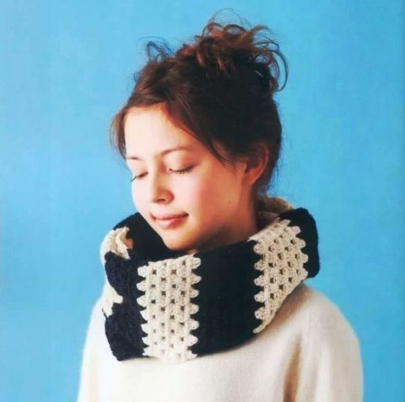

Описание вязания
В основном узоре используются столбики с одним накидом.
Размеры: 133*23 см. Вяжется по схеме, для начала рекомендуется набрать 35 в.п. и вязать в длину 120 рядов. Затем шарф нужно сшить в кольцо. Количество начальных в.п. и кол-во рядов зависит от толщины вашей пряжи и плотности вязания.

Схема вязания узора для снуда
- Вяжем снуд согласно узору 5 рядов.

Итог урока:
- Сообщение о достижении цели урока.
- Анализ выполненных работ.
- Разбор ошибок.
- Рассмотрение потери рабочего времени.

